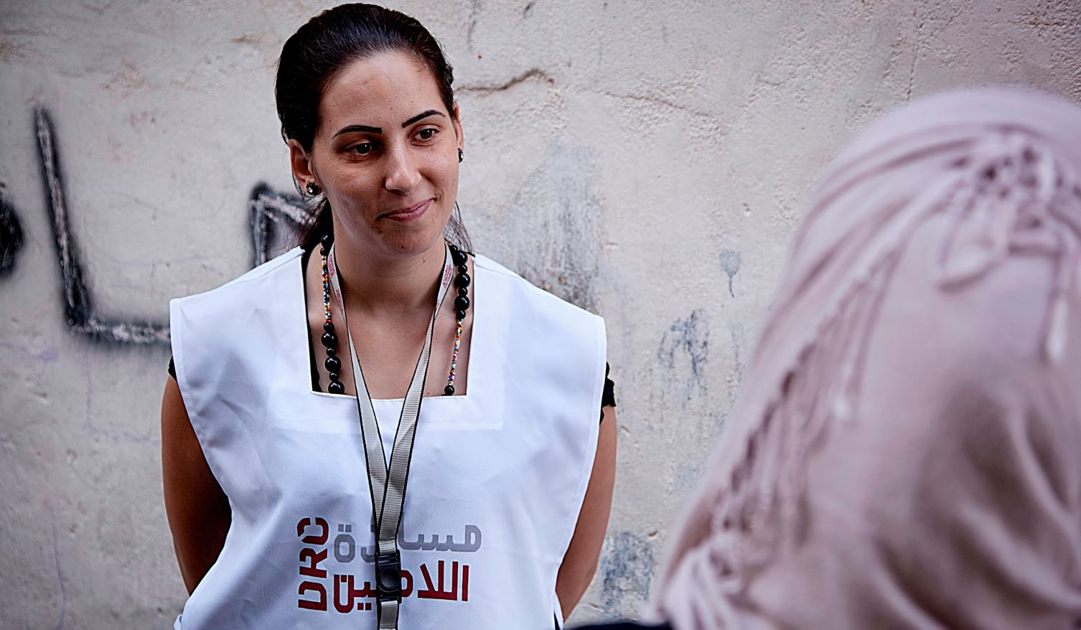
عامل خدمات – تنظيف
المجلس الدنماركي للاجئين، احد المنظمات غير الحكومية الرائدة في العالم ، يبحث عن شخص مؤهل لتقديم خدمة في مجال الانساني بمسمى ( عامل خدمات – تنظيف) للتواجد في حماه بموجب عقد خدمة
من نحن ؟
يساعد المجلس الدنماركي للاجئين المهجرين داخليا في جميع أنحاء العالم :
نحن نقدم الاسعافات الاولية، والكفاح من أجل حقوقهم، وتعزيز فرصهم لمستقبل أكثر إشراقا.نحن نعمل في المناطق المتضررة من النزاع , على طول طرق النزوح وفي البلدان التي يستقر فيها اللاجئين . بالتعاون مع المجتمعات المحلية، نسعى جاهدين إلى إيجاد حلول مسؤولة ومستدامة , نحن نعمل على تحقيق الاندماج الناجح - كلما كان ذلك ممكنا - لتحقيق الرغبة في العودة إلى الديار.
تأسس المجلس الدنماركي للاجئين في الدنمارك في عام 1956، و كبرنا لنصبح منظمة إنسانية دولية مع أكثر من 7000 موظف و 8،000 متطوع.
رؤيتنا هي حياة كريمة لجميع المهجرين
تستند جميع جهودنا على نطاق قيمنا : الإنسانية ,الاحترام , الاستقلال و الحياد , المشاركة , الأمانة والشفافية.

المجلس الدنماركي للاجئين في سوريا :

يعمل المجلس الدنماركي للاجئين في سوريا منذ عام 2008 بدعم اللاجئين بشكل رئيسي.
في حزيران 2012 ، تم تفويض المجلس الدنماركي للاجئين من قبل وزارة الخارجية السورية لتوسيع جهودها الإنسانية وتقديم المساعدة للنازحين والسكان الضعفاء المقيمين في جميع أنحاء البلاد.
ومنذ ذلك الحين ركزت أنشطة المجلس على عمليات توزيع المواد غير الغذائية (NFI) ، المأوى ، المياه والصرف
الصحي (WASH )، الحماية ، التعليم ، سبل العيش والتوعية بمخاطر الألغام في ستة محافظات (دمشق , ريف دمشق
,درعا , حلب , حماة وحمص). يتم توفير انشطة الحماية و خدامات المجتمعية للمستفيدين في جميع مراكز مجتمعاتنا الستة.

لمحة عامة عن المهام :
التنظيف والضيافة
بالتفصيل : ​المهام
- الاشراف على نظافة المركز، والحفاظ على مستوى عالي من النظافة.
- تحضير قائمة بمتطلبات المطبخ ومواد التنظيف لتعطى لمنسّق المركز.
- تقديم الخدمات والضيافة للمتطوعين والزوار بشكل يومي.
- المحافظة على ادوات التنظيف.
- مهام اضافية مطلوبة من قبل المجلس الدنماركي.

المطلوب منك
لتكون ناجح في هذا الدور ، نتوقع أن يكون لديك
المطلوب :
- شهادة التعليم الاساسي كحد ادنى
- خبرة في مجال العمل .
- الرغبة في العمل التطوعي
- العمل ضمن فريق
- المهارة في التواصل الفعّال مع المستفيدين.
- القدرة على تحمل ضغط العمل .
- المشاركة والتعاون في العمل كفريق.
- جيد في المتابعة والترتيب.
- جيد في الاستقبال و الضيافة

في هذا المنصب ، يُتوقع منك إظهار الكفاءات الأساسية الخمس في المجلس الدنماركي للاجئين :

السعي لتحقيق التميز: التركيز على الجودة والنتائج والكفاءة.

التعاون: التركيز على التعاون وإشراك الآخرين

تولي القيادة: التركيز على أخذ المبادرة والمسؤولية

التواصل: التركيز على الكتابة والتحدث والاستماع بشكل فعال

إظهار النزاهة: التركيز على الاخلاقيات والاحترام في مكان العمل

ماذا نقدم

مدة العقد: ثلاثة أشهر ، قابلة للتجديد بناء على التمويل والأداء
وفقًا لسياسة عقد الخدمة الخاص بالمجلس الدنماركي للاجئين سيتم الدفع على ساعة العمل

نظرًا للمتطلبات القانونية ، يُسمح لنا فقط بالنظر في مقدمي الطلبات الذين يحملون الجنسية السورية أو من في حكمهم

​طريقة التقديم

للتقدم لهذا المنصب , أرسل سيرتك الذاتية إلى job@drcsyria.dk في موعد اقصاه 18–اًب –2018
وتأكد من الإشارة إلى الشاغر(عامل خدمات – تنظيف/حماه ) في عنوان البريد الالكتروني

في حال تعذر ارسال السيرة الذاتية بالبريد الالكتروني، يرجى تسليمها الى منسق المركز حصرا، ليعمل على ايصالها للمركز الرئيسي للمجلس

بحاجة الى مزيد من المعلومات؟
لمزيد من المعلومات حول المجلس الدنماركي للاجئين ، يرجى الرجوع إلى موقعنا على الإنترنتdrc.ngo.

